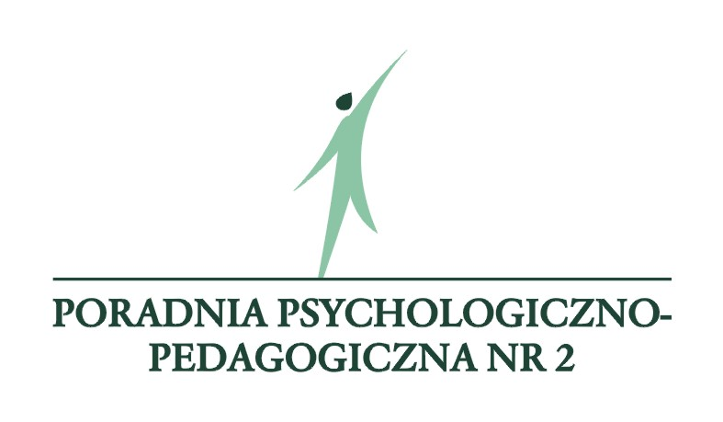

Formularz zgłoszeniowy
na konferencję „Wzmocnienie wychowawczej funkcji szkoły
poprzez działania profilaktyczne”

20 listopada 2017 r. (poniedziałek) w kinie „Jeremi” (ZS nr 5 MS, ul. Berlinga 13 w Bydgoszczy)
w godz. 9³⁰ – 13⁰⁰

Dane zgłaszanego:
Imię: |  | Nazwisko:
Dane do kontaktu:
Telefon: |  | E-mail:
Reprezentowana placówka:
Nazwa:
Adres:

Formularze zgłoszeniowe można przesyłać do dnia 15 listopada 2017 r.
na adres e-mail: konferencja@poradnia.bydgoszcz.pl

Przesłanie wypełnionego formularza zgłoszeniowego oznacza zgodę na przetwarzanie danych osobowych zawartych w formularzu zgłoszeniowym przez Poradnię Psychologiczno–Pedagogiczną nr 2 w Bydgoszczy, zgodnie z ustawą z dnia 29 sierpnia 1997 r. o ochronie danych osobowych (tekst jednolity Dz.U. 2015, poz. 2135).

UWAGA!

- Ze względu na ograniczoną liczbę miejsc na konferencję decyduje kolejność zgłoszeń.
- Udział w konferencji jest bezpłatny.
- Konferencja organizowana jest w budynku dostosowanym do potrzeb osób niepełnosprawnych.

